PT. Salam Pacific Indonesia Lines

Nomor Dokumen | IK-SPIL-TA-01-01
Tanggal Berlaku | 27 Juni 2023
Revisi | 03
Halaman | 1 dari 3

Sistem Manajemen Mutu ISO 9001:2015

Instruksi Kerja
INPUT DATA KANDIDAT

PENGESAHAN DOKUMEN
Uraian | Dibuat | Disetujui
Jabatan | Talent Acquisition Manager | Human Capital & Corporate Affair Manager
Tanda Tangan | 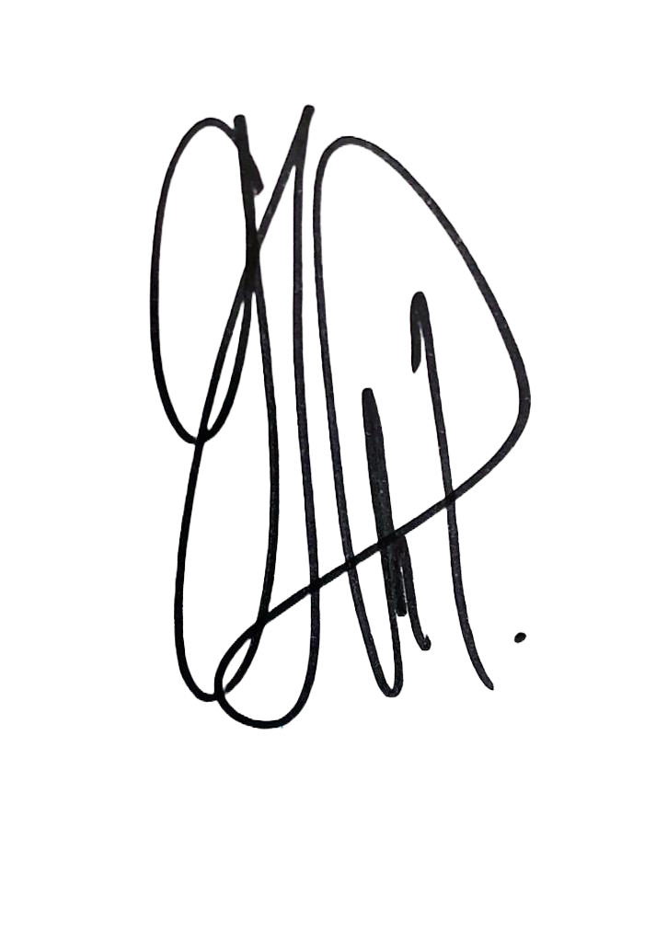 | 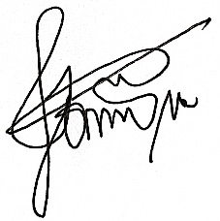
Nama | Maria Gabriela Indrawati Noisie | Dominikus Putranda Romo Ganggut
Tanggal | 23 Juni 2023 | 26 Juni 2023

DISTRIBUSI DOKUMEN
  Status Dokumen | Penerima Dokumen
Stempel: | Jabatan
Stempel: | Nama dan Tanda Tangan

KRONOLOGI DOKUMEN
Tanggal | Revisi ke | Keterangan  (Tuliskan sub-bab & perihal yang diubah serta alasan perubahan)
22 Februari 2021 | 01 | Perubahan pada kolom tanggung jawab
16 Februari 2022 | 02 | - Perubahan pada kolom tanggung jawab  - Perubahan instruksi kerja
20 Februari 2023 | 03 | Perubahan PIC pengesahan pada Talent Acquisition Manager dan HCCA General Manager

No | LANGKAH-LANGKAH | KETERANGAN
UMUM
1 | Program HRMS adalah tools untuk memvalidasi data pribadi kandidat.
2 | PKWTT Perjanjian Kerja Waktu Tidak Tertentu adalah perjanjian kerja antara perusahaan dan karyawan dengan waktu tidak tertentu (tetap).
3 | PKWT Perjanjian Kerja Waktu Tertentu adalah perjanjian kerja antara perusahaan dan karyawan dengan batasan waktu tertentu.
INPUT DATA KANDIDAT
1 | TA log in ke program HRMS klik tab Recruitment > Transaction > Candidate
2 | TA memvalidasi data kandidat, kemudian melengkapi bagian tab interview, klik Save
3 | TA melengkapi tab Documens, klik Save
4 | Print PKWTT / PKWT

TANGGUNG JAWAB
1 | Talent Acquisition Staff  Memvalidasi data pribadi kandidat yang masuk ke program HRMS.
2 | Talent Acquisition Supervisor  Memastikan data yang telah dimasukkan oleh Talent Acquisition staff sudah sesuai.

